

PRACOVNÍ LIST

Tepelné elektrárny

Název projektu: |  | Investice do vzdělání nesou nejvyšší úrok
Číslo projektu: |  | CZ.1.07/1.5.00/34.0521
Číslo a název šablony: |  | V/2 - Inovace a zkvalitnění směřující k rozvoji odborných kompetencí žáků středních škol
Téma sady: |  | Elektroenergetika pro žáky 4. ročníků střední školy
Téma: |  | Tepelné elektrárny
Číslo materiálu: |  | VY_52_INOVACE_03_18_KEZU
Druh učebního materiálu: |  | Pracovní list
Předmět: |  | Elektroenergetika
Ročník: |  | 4
Třída: |  | Z4K
Autor: |  | Ing. Zuzana Kerndlová
Datum vytvoření: |  | 29.8.2013
Datum ověření: |  | 3. 2. 2014
Ověřil: |  | Autor
Anotace: |  | Materiál je určen pro 4. ročníky SPŠEIT. Jedná se o pracovní list k tématu tepelné elektrárny. Procvičí si její technologické schéma a základní pojmy.
Klíčová slova: |  | Základní části tepelné elektrárny, Clausiův-Rankinůvcyklus, ..

ZADÁNÍ

- Vyjmenujte jednotlivé typy energetických výroben.
- Popište do daných polí jednotlivé části tepelné elektrárny.

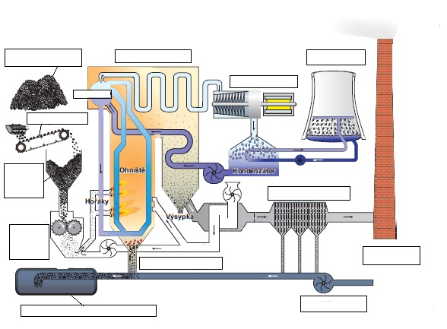

- Co je to Clausiův-Rankinův cyklus? Popište jeho jednotlivé části.

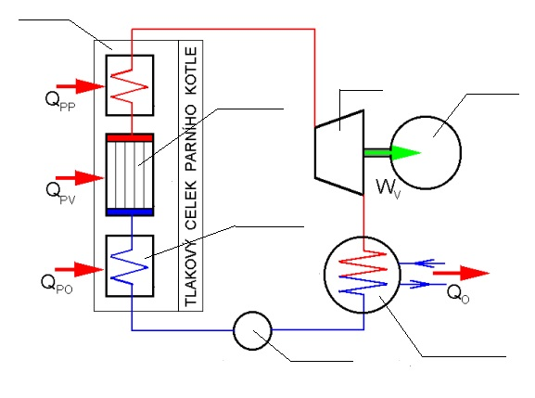

- Popište fluidní kotel a jeho princip.

ŘEŠENÍ

- Vyjmenujte jednotlivé typy energetických výroben.
Kondenzační elektrárny
Teplárny
Kondenzační elektrárny s odběrem tepla
Paroplynové elektrárny

- Popište do daných polí jednotlivé části tepelné elektrárny.

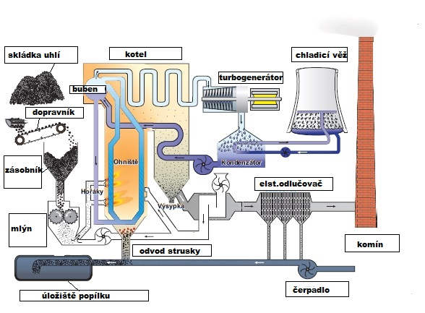

- co je to Clausiův-Rankinův cyklus? Popište jeho jednotlivé části.

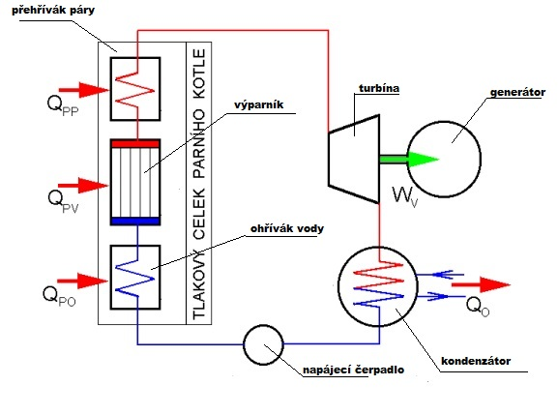

- Popište fluidní kotel a jeho princip.
Využívá spalování paliv ve fluidní vrstvě. Palivo hoří rovnoměrně v celém objemu. Spaliny obsahují menší procento zastoupení síry.
Spalování probíhá ve fluidní vrstvě. Fluidní vrstva se při teplotě kolem 825 °C chová jako vroucí kapalina. Dochází k hoření bez plamene. Spalované palivo plave ve fluidní vrstvě a odhořelé palivo je z povrchu zdrcováno a jako úletové částice opouští fluidní vrstvu spolu se spalinami.

Ilustrace: archiv autora

